곤충 음식 홍보 및 정보 교류를 위한 웹 페이지 제작

최종 보고서

Korea Tech

컴퓨터시스템기초설계

임을영, 권도형

**목차**

1. 개요------------------------------------------------------------------------------------------- p.2
   1. 요약---------------------------------------------------------------------------------- p.2
   2. 필요성-------------------------------------------------------------------------------- p.2
   3. 종래 기술-----------------------------------------------------------------------------p.3
   4. 문제 해결 수단---------------------------------------------------------------------- p.3
   5. 기대효과------------------------------------------------------------------------------p.3
2. 요구사항 정의---------------------------------------------------------------------------------p.3
   1. 사용자 요구사항 정의--------------------------------------------------------------- p.3
   2. 시스템 요구사항 정의----------------------------------------------------------------p.3
3. 시스템 상세 설계------------------------------------------------------------------------------p.4
   1. 시스템 구조---------------------------------------------------------------------------p.4
   2. 곤충 음식 DB-------------------------------------------------------------------------p.5
      1. 개요----------------------------------------------------------------------p.5
      2. 흐름도-------------------------------------------------------------------p.6
      3. 인터페이스--------------------------------------------------------------p.6
   3. 미디어 게시판------------------------------------------------------------------------p.10
      1. 개요 및 흐름도---------------------------------------------------------p.10
      2. 인터페이스--------------------------------------------------------------p.11
   4. 맛집 소개-----------------------------------------------------------------------------p.14
      1. 개요---------------------------------------------------------------------p.14
      2. 각 레벨 별 요구사항 및 기능-----------------------------------------p.14
      3. 경험치 획득 경로------------------------------------------------------p.14
   5. 천하제일 곤충 음식 대회-----------------------------------------------------------p.15
      1. 개요---------------------------------------------------------------------p.15
      2. 인터페이스-------------------------------------------------------------p.15
4. 평가 및 계획---------------------------------------------------------------------------------p.18
   1. 평가 도구 및 범위------------------------------------------------------------------p.18
   2. 설문 조사----------------------------------------------------------------------------p.18
   3. Windows 시스템 성능 모니터링 도구---------------------------------------------p.18
   4. Wave tool----------------------------------------------------------------------------p.21
   5. 기대효과의 타당성 및 한계점-------------------------------------------------------p.23
      1. 기대효과의 타당성------------------------------------------------------p.23
      2. 기대효과의 한계점------------------------------------------------------p.23

**개요**

**1.1 요약**

edible insects에 대한 홍보 웹 사이트 구축 과제는 최종 사용자인 요리 전문가들 및 일반인들의 정보 교류와 정보 취득을 위한 플랫폼이 되는 웹 페이지 제작.

**1.2 필요성**

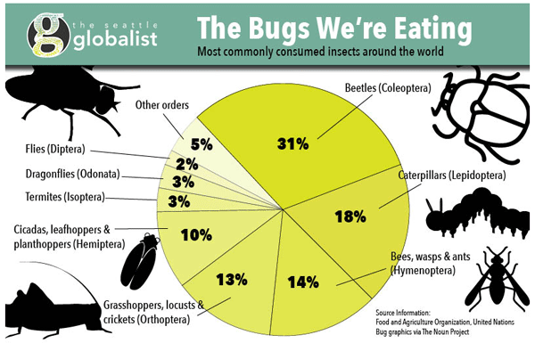

2050년까지 세계 인구 예상치는 90억이다. 이들을 모두 먹이기 위해선 식량생산이 곱절로 늘어야 한다는 통계가 나온다. 지금도 10억명의 사람들이 식량 부족 문제로 굶주리고 있는 상황이다.

소고기 1kg을 생산하기 위해 필요한 곡물의 양이 10kg이다. 돼지고기 1kg을 얻기 위해선 5kg의 곡물이 필요하다. 그러나 곤충 고기를 얻기 위해선 단지 1.7kg의 곡물이 필요할 뿐이다. 이것이 미래 식량 자원으로서 곤충을 먹어야 할 주요한 이유이다. 게다가 온실효과의 주범인 전세계 메탄 배출량의 37%가 가축(domestic animals)에서 발생한다. 반면 곤충의 CO2 배출량은 극히 드물다. 소고기엔 50%의 단백질이 있으며 그 외의 지방질 등으로 이루어진 고지방 식품이다. 반면 곤충 고기는 단백질이 대부분이다. 더불어 비타민, 철분, 아연 등이 풍부하다. 사람들의 편견과는 달리 곤충은 인체에 치명적인 병원균을 갖고 있지 않아 소, 개, 돼지보다도 덜 해롭다고 한다. 인간이 섭취 가능한 곤충의 종류는 1900종이다. 그러나 곤충을 먹는 나라는 아시아와 아프리카 지역에 국한되어 있으며 상대적으로 유럽과 멕시코를 제외한 아메리카 대륙, 아시아 지역 중 한국과 러시아 지역은 예외적으로 곤충 소비가 낮다. 곤충에 대한 막연한 인식 이를 테면 맛이 없을 것이라는 인식이 지배적이기 때문으로 보인다. 그러나 곤충이 맛이 없다는 것은 실제로는 맞지 않으며 곤충에 대한 요리법조차도 없다는 것은 사람들에게 곤충이 식량으로서 보이기에 더욱 어렵게 만든다. 차세대 미래 식량으로써 곤충을 활용하기 위한 요리법을 요리 관련 전문가들이 곤충이라는 색다른 재료에 대한 관심을 가질 수 있게 할 필요가 있다.

국외에선 이미 곤충에 대한 정보를 제공하며 홍보를 하는 웹 사이트가 있지만, 국내엔 전무한 상태다.

**1.3 종래기술**

국외에서는 곤충 음식이 이미 식량 대안으로 각광을 받고 있고 현재 활발한 정보교류가 이루어 지고 있다.

Girl meets bug(<https://edibug.wordpress.com/>)에서는 블로그 형식의 웹 페이지로 개인이 만든 곤충 요리나 관련 기사들을 포스트 한다. 상기 웹 페이지의 문제점은 블로그 형식의 웹 페이지로 일 방향 적인 정보제공과 사용자 참여도가 낮다는 것이다. 따라서 진정한 곤충 정보 교환의 플랫폼으로 사용되기엔 많은 부족함이 있어 보인다.

국외 비영리단체인 fao(<http://www.fao.org/forestry/edibleinsects/en/>)에서도 먹을 수 있는 곤충에 대한 수준 높은 정보를 제공하고 있다. 1900여종의 먹을 수 있는 곤충 DB제공과 관련 기사를 제공한다. 하지만 상기 웹 페이지 fao 또한, 일 방향 적인 정보 제공으로 사용자의 참여도가 매우 낮은 실정이다. 무엇보다도, 영문 페이지로 한국 사용자들이 이용하기에는 매우 힘들 것으로 생각한다.

**1.4 문제 해결 수단**

상기에 제시된 종래기술의 문제점을 해결하기 위해 사용자가 정보 제공자가 되는 곤충 요리 홍보 및 정보교류를 위한 플랫폼이 되는 웹 페이지를 제공한다.

**1.5 기대 효과**

본 시스템 결과로 사용자는 정보 이용자가 되는 동시에 정보 제공자가 되고 많은 컨텐츠를 제공하여 많은 사용자들을 끌어 들일 수 있을 것으로 예상되며, 곤충 음식에 대한 정보교류와 홍보에 많은 효과를 얻을 수 있을 것으로 생각한다.

**요구사항 정의**

**2.1 사용자 요구사항 정의**

|  |  |  |
| --- | --- | --- |
| 번호 | 내용 | 중요도 |
| 1 | 한국어로 제공되는 웹 사이트이어야 한다. | 상 |
| 2 | 사용자에게 원하는 가장 최신 정보가 쉽게 노출되어야 한다. | 중 |
| 3 | 곤충 음식들의 다양한 정보가 제공되어야 한다. | 중 |
| 4 | 곤충 음식의 다양한 맛집들이 소개 되어야 한다. | 상 |
| 5 | 활발한 활동에 대한 보상이 있어야 한다. | 상 |
| 6 | 다른 사용자들과 활발한 교류가 이루어 져야 한다. | 상 |
| 7 | 먹을 수 있는 곤충에 대한 DB가 제공되어야 한다. | 상 |

**2.2 시스템 요구사항 정의**

|  |  |  |
| --- | --- | --- |
| 번호 | 내용 | 중요도 |
| 1 | 웹 페이지는 한국어로 제공한다. | 상 |
| 2 | 사용자가 원하는 최신 정보를 제공할 수 있도록 추천 수가 높은 게시물은 추천 게시판으로 이동시켜 재 개시한다. | 중 |
| 3 | 곤충음식들의 다양한 정보가 제공될 수 있도록 관련 뉴스들을 번역한 게시판을 제공한다. | 중 |
| 4 | 곤충 음식의 다양한 맛집들이 소개될 수 있도록 맛집 소개 게시판을 제공한다. | 상 |
| 5 | 활발한 활동에 대한 보상으로 레벨 체계를 제공한다. | 상 |
| 6 | 다른 사용자들과 활발한 교류를 위하여 곤충 요리 대회를 개최한다. | 상 |
| 7 | 다른 사용자들과 활발한 교류를 위하여 게시글에 덧글을 달 수 있게 한다. | 상 |
| 8. | 먹을 수 있는 곤충의 DB를 제공하는 페이지를 제작한다. | 상 |

**시스템 상세 설계**

**3.1시스템 구조**



Figure 1시스템 구조도

곤충 음식 홍보를 및 정보교류를 위한 플랫폼을 제공하는 웹 페이지는 총 5개의 모듈로 구성되어 있으며 각각의 모듈은 서로 다른 컨트롤러의 제어를 받는다. 곤충 음식 배틀 모듈은 사용자들이 서로의 곤충 레시피를 게시하여 추천 수로 대결을 하는 일종의 게시판이다. 곤충 음식 모듈은 1900여개의 먹을 수 있는 곤충에 대한 데이터를 제공한다. 미디어 게시판은 사용자들이 관련 뉴스와 동영상 등을 게시하며 정보를 교류하는 모듈이다. 맛집 소개 모듈은 곤충 음식의 맛집을 소개하는 페이지이다. 서버 모듈은 사용자들의 레벨 등과 같은 사용자의 정보를 관리하는 모듈과 게시판의 글 정보 등의 데이터를 관리하는 게시판 데이터 관리 모듈로 구성된 모듈이다.

**3.2 곤충 DB**

곤충 DB는 1900개의 먹을 수 있는 곤충들에 대한 데이터 리스트를 제공하는 모듈이다. 곤충 종류별 이름 별, 서식 지역 별로 필터 링 하고 검색하는 기능을 제공하고 클릭하면 상세 정보를 열람 할 수 있다. 상세 정보에는 곤충의 종, 속, 과, 서식 지역, 이름, description, 비고, 생 그리고 이미지 등의 정보를 제공한다. 레시피가 존재하는 곤충이라면 링크 주소를 하이라이트 하여 더 많은 조회수를 올올 수 있는 기능을 제공한다.

**3.2.1 개요**

곤충 DB의 모듈은 아래와 같은 구조를 가진다.



**Figure 2곤충 DB 구조**

|  |  |  |
| --- | --- | --- |
| 기능 | 기능 내용 | 비고 |
| SQL 서버 | 1900여종의 곤충에 대한 정보를 저장하고 있는 DB 서버 |  |
| SQL->Json converter | 데이터베이스 파일을 Json 파일로 컨버팅 해주는 기능 |  |
| 곤충 필터링, 검색 | 곤충을 각 부분별로 필터링, 이름이나 서식지별로 검색하는 기능 |  |
| 곤충 리스트 | 곤충 정보에 대한 요약을 리스트로 제공 |  |
| 곤충 상세 디스크립션 | 곤충에 대한 상세 정보 제공 |  |
| 다른 모듈로 라우팅 | 현재 모듈에서 다른 모듈로 이동하는 라우팅 기능 |  |

**3.2.2 흐름도**



**Figure 3 곤충 DB 흐름도**

* SQL 서버는 요청에 대한 응답으로 DB 파일을 전송한다.
* DB-> Json converter는 이 파일을 JSON 파일형식으로 다시 작성한 후 웹에 출력한다.
* 사용자에게 데이터를 출력한 후 입력을 받는다.
* 곤충이름에 연결된 Link를 누르면 곤충 상세 디스크립션 페이지로 넘어간 후 데이터를 출력한다.
* 다른 모듈의 Url을 클릭하면 다른 페이지로 넘어가 그 모듈의 제어를 받는다.

**3.2.3 인터페이스**

* Get_insects_db_sumarry()

1. 함수 정의

Def Get_insects_db_sumarry ();

1. 설명

서버에 곤충 DB list를 요청하는 함수.

1. 함수 파라메타

|  |  |  |  |
| --- | --- | --- | --- |
| Parameter Name | IN | OUT | Description |
|  |  |  |  |

1. 반환 타입

|  |  |
| --- | --- |
| Type Name | Description |
| Summary_of_insects | 게시판 리스트에 띄울 곤충의 요약 정보를 포함한 파일(곤충의 이름, 서식지) |

* Convert_to_json()

1. 함수 정의

Def Conver_to_json(raw_db_file)

1. 설명

서버에서 보내온 DB를 json 파일로 변환하는 함수

1. 함수 파라메타

|  |  |  |  |
| --- | --- | --- | --- |
| Parameter Name | IN | OUT | Description |
| raw_db_file | Y |  | 서버에서 보내온 데이터 파일. 가공되지 않았음. ‘.sql’파일 확장자. |

1. 반환 타입

|  |  |
| --- | --- |
| Type Name | Description |
| Json_list | 함수의 결과로 “.json”파일 확장 자로 가공된 파일. |

* Print_data()

1. 함수 정의

Def print_data(Json_list)

1. 설명

Json 파일을 시각적으로 출력하기 위한 함수. 데이터를 예쁘게 출력한다.

1. 함수 파라메타

|  |  |  |  |
| --- | --- | --- | --- |
| Parameter Name | IN | OUT | Description |
| Json_list | Y |  | 곤충 DB Json 파일 |

1. 반환 타입

|  |  |
| --- | --- |
| Type Name | Description |
| Error | Error발생시 에러메시지 출력 |

* Route_Url()

1. 함수 정의

Def route_url(url)

1. 설명

사용자 입력에 따른 라우팅 기능 제공. 상세 디스크립션이나 다른 모듈로 라우팅기능 제공.

1. 함수 파라메타

|  |  |  |  |
| --- | --- | --- | --- |
| Parameter Name | IN | OUT | Description |
| url | Y |  | 라우팅 하고자 하는 경로 |

1. 반환 타입

|  |  |
| --- | --- |
| Type Name | Description |
| Error | Error발생시 에러메시지 출력 |

* Get_insects_db_detail()

1. 함수 정의

Def Get_insects_db_detail (index)

1. 설명

곤충 데이터 베이스 요청

1. 함수 파라메타

|  |  |  |  |
| --- | --- | --- | --- |
| Parameter Name | IN | OUT | Description |
| index | Y |  | 라우팅 하고자 하는 경로(url) |

1. 반환 타입

|  |  |
| --- | --- |
| Type Name | Description |
| Error | Error발생시 에러메시지 출력 |
| Description_of_insects | 곤충의 상세정보(곤충의 이름, 서식지, 요리법, 사진 외) |

* Route_to_other_modules()

1. 함수 정의

Def Route_to_other_modules (url)

1. 설명

다른 모듈로 라우팅 하는 함수

1. 함수 파라메타

|  |  |  |  |
| --- | --- | --- | --- |
| Parameter Name | IN | OUT | Description |
| url | Y |  | 라우팅 하고자 하는 경로(module이름;페이지 이름) |

1. 반환 타입

|  |  |
| --- | --- |
| Type Name | Description |
| Error | Error발생시 에러메시지 출력, 404페이지 출력 |

**3.3 미디어 게시판**

미디어 게시판은 곤충의 레시피나 각종 이슈들에 대한 정보교류를 목적으로 하는 일종의 게시판이다. 로그인한 사용자는 글을 게시할 수 있으며, 자신의 글을 수정 및 삭제할 수 있다. 또한 타인의 글을 추천할 수 있는 기능이 있다. 추천수가 높은 글은 추천게시판으로 옮겨진다. 미디어게시판은 레시피 게시판과, 뉴스 및 동영상 게시판으로 구성되어 있다. 게시판은 누구나 접근 할 수 있다.

**3.3.1 개요 및 흐름**



**Figure 4 미디어 게시판 구조 및 데이터 흐름**

* 게시글 데이터를 요청(get_board_summary()) 받은 DB 서버는 게시판 정보에 대한 데이터(글번호, 조회수, 제목, 작성자, 추천수)를 전송한다.
* SQL -> Json 파일 컨버터는 DB파일을 Json파일로 컨버팅(conver_to_json()) 한다.
* 게시글 리스트를 출력한 후(Print_data()) 사용자 입력을 받아 다음 행동을 대기한다.
* 게시글 리스트를 클릭(get_board_detail(index))하면 게시글에 대한 상세 디스크립션을 출력한다. 만약 현재 사용자와 게시자가 동일하면 edit()과 delet()함수를 실행하는 권한을 부여한다.
* Edit()을 실행하면 데이터를 수정할 수 있으며 수정한 데이터는 DB에 보내지며 이후 게시글 상세 디스크립션으로 라우팅한다.
* Delete()를 실행하면 데이터를 삭제하고 DB에 반영 후 게시글 리스트로 라우팅한다.
* 로그인한 사용자는 글을 쓸 수 있다.
* 다른 모듈로 라우팅(route_to_other_modues(url))을 하면 해당 모듈로 이동하고, 해당 모듈의 제어를 받게 된다.

**3.3.2 인터페이스**

* Get_board_summary()

1. Def get_board_summary()
2. 설명

DB서버에 게시판 리스트에 정보를 요청하는 함수(글번호, 제목, 글쓴이, 추천수, 날짜)

1. 함수 파라메타

|  |  |  |  |
| --- | --- | --- | --- |
| Parameter Name | IN | OUT | Description |
|  |  |  |  |

1. 반환 타입

|  |  |
| --- | --- |
| Type Name | Description |
| Board_summary | 확장자가 “.SQL”인 파일이며, 글번호, 제목, 글쓴이, 추천수 및 날짜 정보를 포함하고 있다. |

* Get_board_detail(i)

1. Def get_board_detail(index)
2. 설명

DB 서버에 요청한 index에 (글 번호) 대응하는 상세 디스크립션을 요청하는 함수.(글번호, 제목, 글쓴이, 추천수, 날짜, 본문)

1. 함수 파라메타

|  |  |  |  |
| --- | --- | --- | --- |
| Parameter Name | IN | OUT | Description |
| Index | Y |  | 상세히 열람하고자 하는 글번호. 즉, DB의 기본키에 대응하는 모든 내용을 요청한다. |

1. 반환 타입

|  |  |
| --- | --- |
| Type Name | Description |
| Board_detail | 확장자가 “.SQL”인 파일이며, 글번호, 제목, 글쓴이, 추천수, 날짜 및 본문 정보를 포함하고 있다. |

* Convert_to_json()

1. Def convert_to_json(raw_db_file)
2. 설명

서버에서 받아온 DB를 Json파일로 변환하는 함수

1. 함수 파라메타

|  |  |  |  |
| --- | --- | --- | --- |
| Parameter Name | IN | OUT | Description |
| raw_db_file | Y |  | Json 파일로 변환할 가공되지 않은 DB파일 |

1. 반환 타입

|  |  |
| --- | --- |
| Type Name | Description |
| Json_list | 변환된 Json 파일. 이때 확장자는 “.json”이다. |

* Print_board_list()

1. Def print_board_list(Json_list)
2. 설명

게시판 정보를 출력하는 함수. 제목, 작성자, 날짜, 글 번호를 출력

1. 함수 파라메타

|  |  |  |  |
| --- | --- | --- | --- |
| Parameter Name | IN | OUT | Description |
| Json_list | Y |  | 게시판 리스트 정보에 대한 Json파일. 글제목, 추천수, 번호, 작성자 정보를 포함하고 있는 구조체. |

1. 반환 타입

|  |  |
| --- | --- |
| Type Name | Description |
| error | Error검출시 error message 출력. 404 페이지 출력 |

* Print board_detail()

1. Def print_board_detail(json_list)
2. 설명

보고자 하는 글을 양식에 맞추어 예쁘게 출력하는 함수.

1. 함수 파라메타

|  |  |  |  |
| --- | --- | --- | --- |
| Parameter Name | IN | OUT | Description |
| Json_list | Y |  | 게시판 상세 정보에 대한 Json파일. 글제목, 추천수, 번호, 작성자 및 본문 정보를 포함하고 있는 구조체. |

1. 반환 타입

|  |  |
| --- | --- |
| Type Name | Description |
| error | Error검출시 error message 출력. 404 페이지 출력 |

* Route_to_other_modules()

1. Def Route_to_other_modules (url)
2. 설명

다른 모듈로 라우팅 하는 기능을 가진 함수..

1. 함수 파라메타

|  |  |  |  |
| --- | --- | --- | --- |
| Parameter Name | IN | OUT | Description |
| url | Y |  | 라우팅 할 url주소 |

1. 반환 타입

|  |  |
| --- | --- |
| Type Name | Description |
| error | Error검출시 error message 출력. 404페이지 출력 |

* Board_write()

1. Def board_write()
2. 설명

게시판에 글을 올리는 함수. 게시판에 글 작성은 회원만 할 수 있다. 함수의 결과로 DB서버에 새로운 정보를 업데이트한다.

1. 함수 파라메타

|  |  |  |  |
| --- | --- | --- | --- |
| Parameter Name | IN | OUT | Description |
|  |  |  |  |

1. 반환 타입

|  |  |
| --- | --- |
| Type Name | Description |
| error | Error검출시 error message 출력, 404페이지 출력 |

* Edit_board()

1. Def edit_board(user_info)
2. 설명

게시글을 수정할 수 있는 기능. 글의 수정은 글의 작성자와 현재 로그인한 사용자가 일치할 때만 함수를 실행 할 수 있다.

1. 함수 파라메타

|  |  |  |  |
| --- | --- | --- | --- |
| Parameter Name | IN | OUT | Description |
| User_info | Y |  | 현재 접속한 유저에 관한 정보. 수정할 권한이 있는지 없는지 판별한다. |

1. 반환 타입

|  |  |
| --- | --- |
| Type Name | Description |
| error | Error검출시 error message 출력, 404페이지 |

**3.4 맛집 소개**

곤충 음식 맛 집을 소개할 수 있는 모듈이다. 이 모듈은 맛 집에 정보에 대한 일종의 게시판으로 볼 수 있으며, 글을 게시할 수 있는 주체는 고 레벨 유저이다. 본 모듈은 2.2절인 미디어 게시판과 동일한 구조이기 때문에 구조는 생략하고, 레벨 업 체계에 대해서 설명할 것이다.

**3.4.1 개요**

다음 그림은 본 웹사이트의 레벨 업 체계이다. 총 4개의 단계로 나뉘며, 로그인 횟수 및 게시 글 개수, 추천 개수 등 활동 점수를 올려 경험치를 얻게 된다. 사용자의 자발적인 참여를 위한 일종의 도구이다.



**Figure 5 웹사이트 레벨업 체계**

**3.4.2 각 레벨 별 요구사항 및 기능.**

|  |  |  |  |
| --- | --- | --- | --- |
| 레벨 | 기능 내용 | 요구 사항 | 비고 |
| 초보충 | 애벌레 아이콘 | 가입 |  |
| 중수충 | 번데기 아이콘 | 활동 경험치 100점 획득 |  |
| 고수충 | 나비 아이콘 | 활동 경험치 1000점 획득 |  |
| 충왕 | 헤라클레스 아이콘, 게시 글에 하이라이팅, 맛집 소개게시판 글 게시 가능 | 활동 경험치 10000점 획득 |  |

**3.4.3 경험치 획득 경로**

* 로그인시 3점 획득. 1일 1회
* 게시판에 글 등록 시 3점 획득. 1일 3회
* 댓글 작성시 1점 획득. 1일 10회.
* 추천 받을 시 1점 획득.
* 기타. 이벤트 참여시 점수 부여.

**3.5천하제일 곤충음식 대회**

천하제일 곤충음식 대회는 사용자의 참여를 유도하며, 곤충 음식에 관한 활발한 정보교류를 촉진시키기 위한 모듈이다. 참가자는 사전에 등록을 받으며 등록한 사용자는 각자의 레시피를 등록하고 서로 겨룬다. 승자는 추천수를 많이 받은 유저가 승리한다. 1위부터 3위까지 수상자를 뽑는다. 이 모듈에 들어오게 되면, 현재 추천수가 많은 순서대로 1등부터 3위까지를 스크린에서 볼 수 있다. 그리고 그 아래 레시피를 볼 수 있는 게시판이 있다. 로그인 한 유저는 추천을 할 수 있다. 중복 추천은 불가능 하다.

**3.5.1 개요**

아래 그림은 현재 페이지에 들어왔을 시 처음으로 보여지는 화면이다.

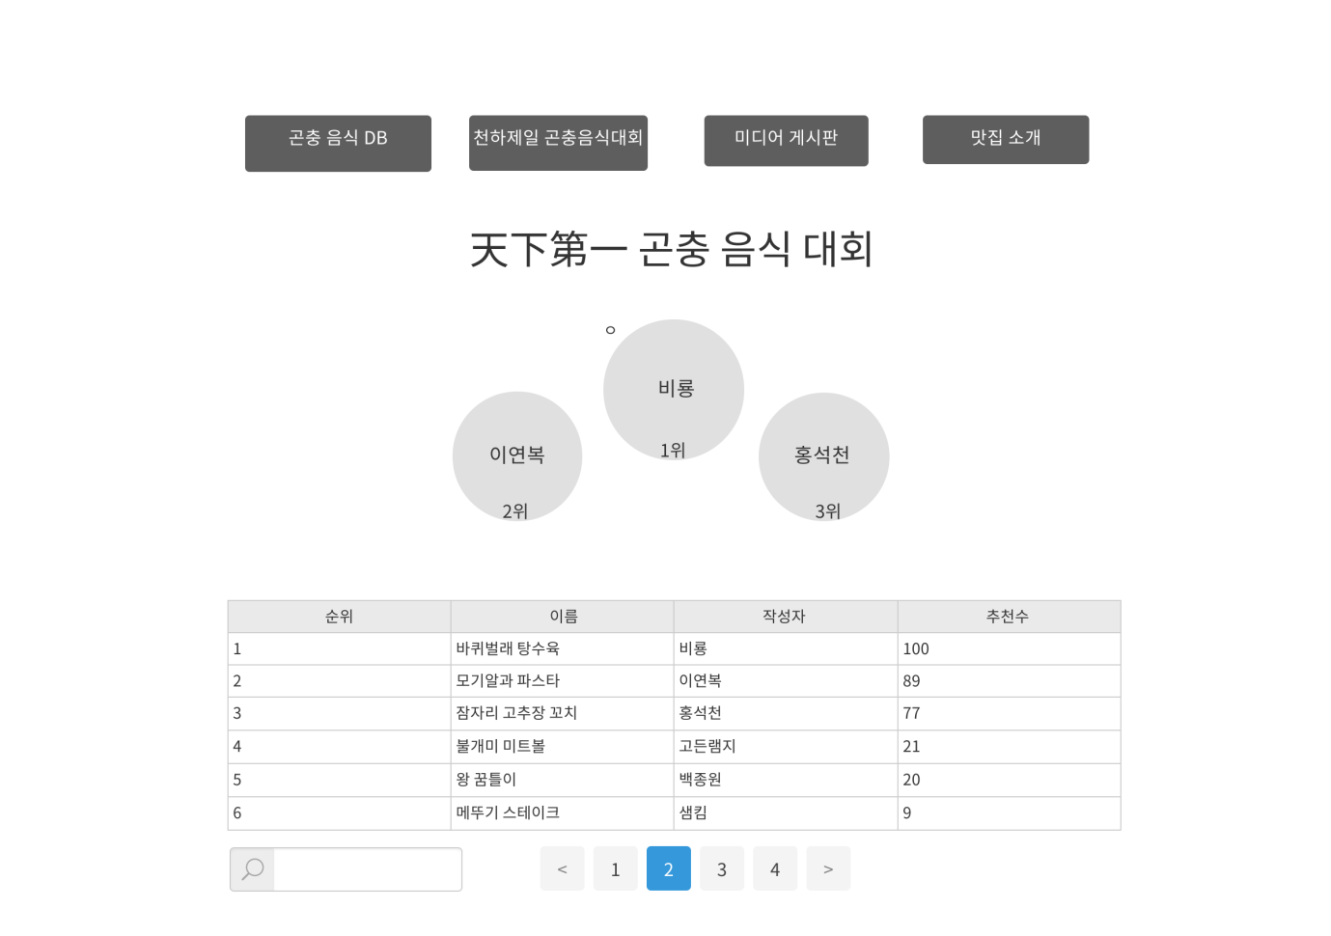

Figure 6 곤충 음식 대회 메인

**3.5.2 인터페이스**

* Get_ranking_board()

1. Def get_ranking_board()
2. 함수 정의

DB 서버에서 랭킹보드에 사용할 데이터를 요청하는 함수. 대회 참가자들의 글 정보를 요청(순위, 이름, 제목, 추천수)정보를 포함하는 데이터를 반환한다.

1. 함수 파라메타

|  |  |  |  |
| --- | --- | --- | --- |
| Parameter Name | IN | OUT | Description |
|  |  |  |  |

1. 반환 타입

|  |  |
| --- | --- |
| Type Name | Description |
| Ranking_summary | 요리 대회 메인페이지의 게시판에 출력할 참가자들의 글 정보에 관한 구조체(순위, 이름, 제목, 추천수)정보 포함. |

* Convert_to_Json()

1. Def convert_to_json(raw_db_file)
2. 함수 정의

데이터베이스에서 건내 준 파일을 Json파일로 변환하는 함수.

1. 함수 파라메타

|  |  |  |  |
| --- | --- | --- | --- |
| Parameter Name | IN | OUT | Description |
| raw_db_file | Y |  | Json파일로 가공할 확장자가 “.SQL”인 파일 |

1. 반환 타입

|  |  |
| --- | --- |
| Type Name | Description |
| Json_list | 파일 확장자가 “.json”인 파일. |

* Print_ranking_board()

1. Def print_ranking_board(Json_list)
2. 함수 정의

점수판에 1등부터 3등까지 출력하는 함수

1. 함수 파라메타

|  |  |  |  |
| --- | --- | --- | --- |
| Parameter Name | IN | OUT | Description |
| Json_list | Y |  | 랭킹 보드에 출력할 3인에 대한 정보(이름). 확장자는 “.json”인 파일. |

1. 반환 타입

|  |  |
| --- | --- |
| Type Name | Description |
| Error | Error 발생시 error message출력 |

* print_recipe_detail()

1. def print_recipe_lists(recipe_detail)
2. 함수 정의

보고자 하는 참가자의 레시피를 양식에 맞추어 예쁘게 출력하는 함수.

1. 함수 파라메타

|  |  |  |  |
| --- | --- | --- | --- |
| Parameter Name | IN | OUT | Description |
| Recipe_detail | Y |  | 출력할 레시피의 정보(이름, 제목, 본문, 추천수, 글번호)에 관한 구조체. 확장자가 “.json”인 파일이다. |

1. 반환 타입

|  |  |
| --- | --- |
| Type Name | Description |
| Error | Error 발생시 error message출력. 404페이지 출력 |

* Route_other_modules(url)

1. Def route_other_modules(url)
2. 함수 정의

다른 모듈로 라우팅 하는 함수.

1. 함수 파라메타

|  |  |  |  |
| --- | --- | --- | --- |
| Parameter Name | IN | OUT | Description |
| url | Y |  | 라우팅 하고자 하는 모듈의 url |

1. 반환 타입

|  |  |
| --- | --- |
| Type Name | Description |
| Error | Error 발생시 error message출력. 404페이지 출력 |

* recommand(index)

1. Def recommend(index)
2. 함수 정의

클릭 시 추천수를 올리고 DB 서버에 반영하는 함수.

1. 함수 파라메타

|  |  |  |  |
| --- | --- | --- | --- |
| Parameter Name | IN | OUT | Description |
| Index | Y |  | 현재 글 번호 |

1. 반환 타입

|  |  |
| --- | --- |
| Type Name | Description |
| Error | Error 발생시 error message출력. 404페이지 출력 |

**평가 및 평가 계획**

**4.1 평가 도구 및 범위**

본 시스템의 평가를 위하여 세 가지 평가 지표를 이용할 계획이다. 첫 번째는 설문조사를 실시하여 서비스의 만족도 및 개선점 조사. 두 번째는 Windows의 시스템 성능 모니터링 서비스 도구를 이용하여 각 날짜 별, 페이지 레이아웃 등의 항목으로 평가를 실시, 마지막으로 wave라는 툴을 이용, 웹 접근성의 타당성을 조사할 것이다.

**4.2. 설문 조사**

설문조사 수행 후 설문조사 결과와 함께 접속자수 측정을 통해 결과물을 그래프로 산정할 계획이다. 아래는 설문조사 항목이다.

Q. 우리 사이트를 사용해 본 후 곤충에 대한 인식이 개선되었습니까? (1~10점)

--> 본래 목적에 대한 달성 여부를 알기 위해

Q. 우리 사이트에서 곤충에 대한 정보를 검색하기에 편리하십니까? (1~10점)

--> 사용자에게 제공해주고자 하는 메인 기능이 제대로 작동하는지 보기 위해

Q. 우리 사이트의 인터페이스에 대한 편의성 정도를 점수로 매긴다면 몇 점 정도를 주시겠습니까? (1~10점)

--> UI용 질문

Q. 현재 사용 중인 브라우저의 종류는 무엇입니까? (크롬,IE,스윙,파이어폭스,기타)

--> 브라우저 지원 여부 결정에 도움이 됨

Q. 모바일로 본 웹 페이지에 접속했을 때에 대한 편의성 정도를 점수로 매긴다면 몇 점 정도를 주시겠습니까? (1~10점)

--> 반응형 웹 페이지 구성 여부 결정에 도움이 됨

Q. [장애인용] 본 웹 페이지를 이용하기에 편리한 정도를 점수로 매겨주십시오. (1~10점)

--> 웹 접근성 표준 준수 대한 실제 사용자 체감 반응

**4.2 windows 시스템 성능 모니터링**

Windows 시스템 성능 모니터링 도구를 이용하여 아래의 항목을 검사한다.

* 인터페이스별 접속자수(한 달)
* 페이지 레이아웃 별 접속자수(한 달)
* 지원 가능한 브라우저의 범위에 따른 접속자수
* 반응 형 웹 지원 가능 여부에 따른 접속자수

웹 서버 리소스 파악을 위하여 성능 모니터링을 사용, 수행 결과는 아래와 같다.

사진 추가(성능모니터링1~)

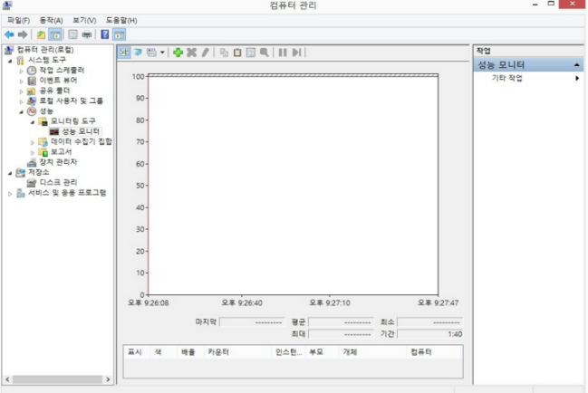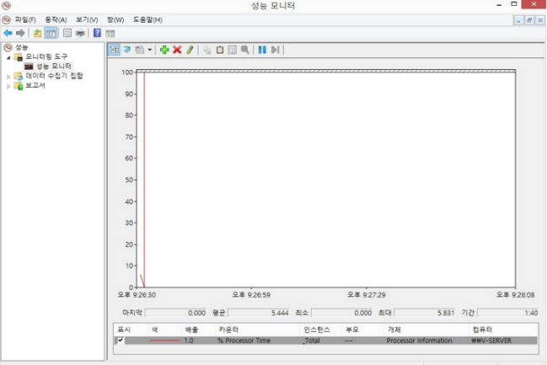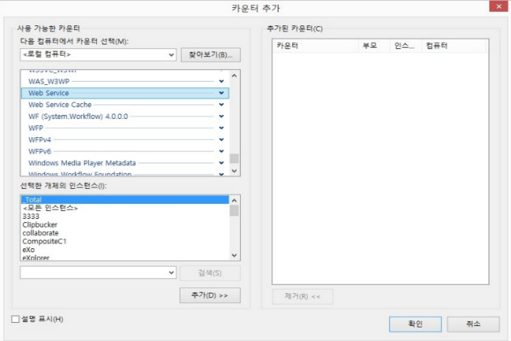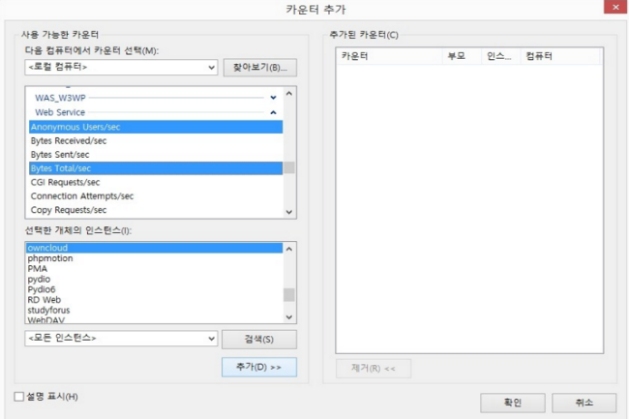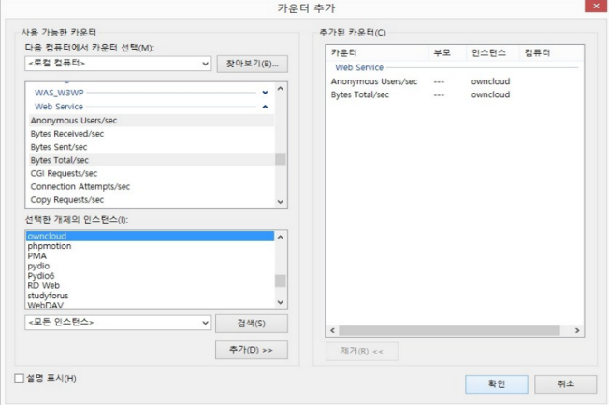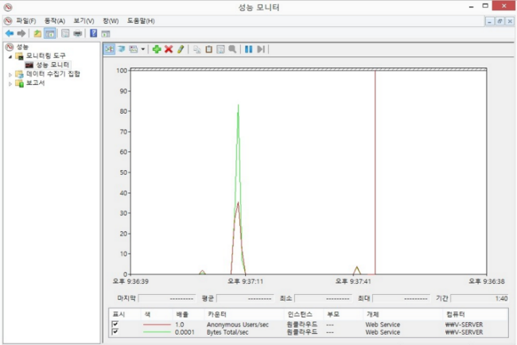

접속자수 추정치

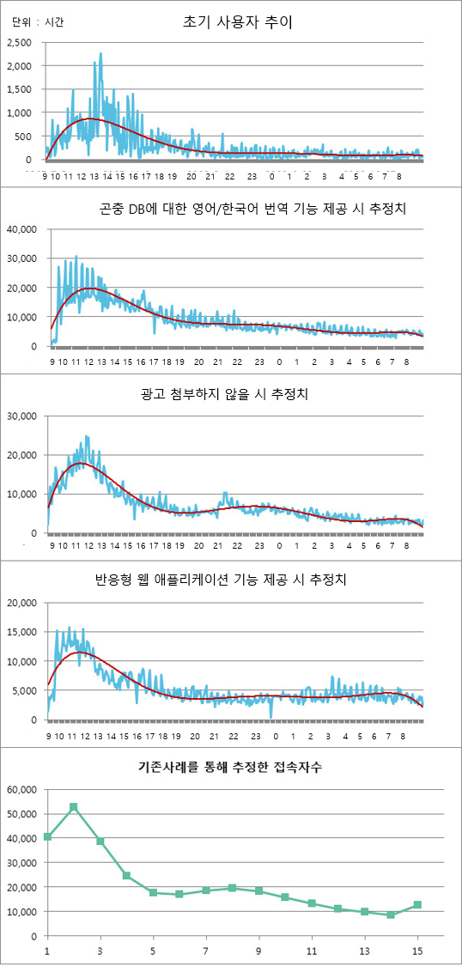

시간대별 접속자수

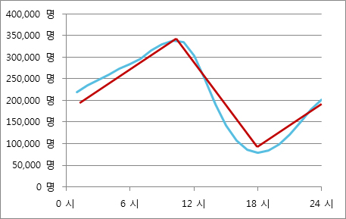

향후 접속자수 추정

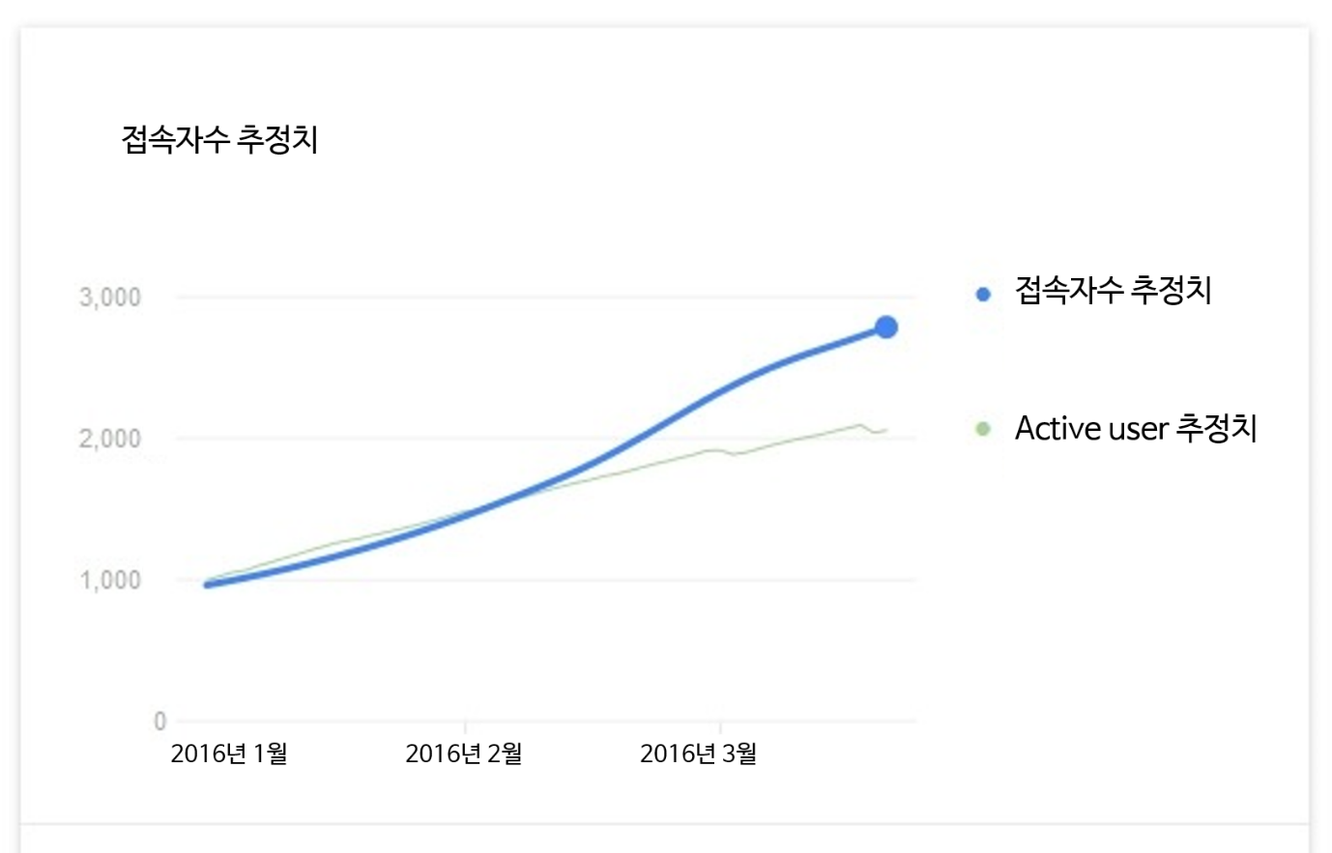

**4.3 Wave 툴**

웹의 접근성을 평가하기 위한 도구로 wave툴을 이용한다. wave툴을 이용하여 다음의 항목들을 검사할 예정이다.

* 대체텍스트 제공
* 제목제공
* 기본언어 명시
* 사용자 요구에 따른 새창 열기
* 레이블 제공
* 마크업 오류 방지

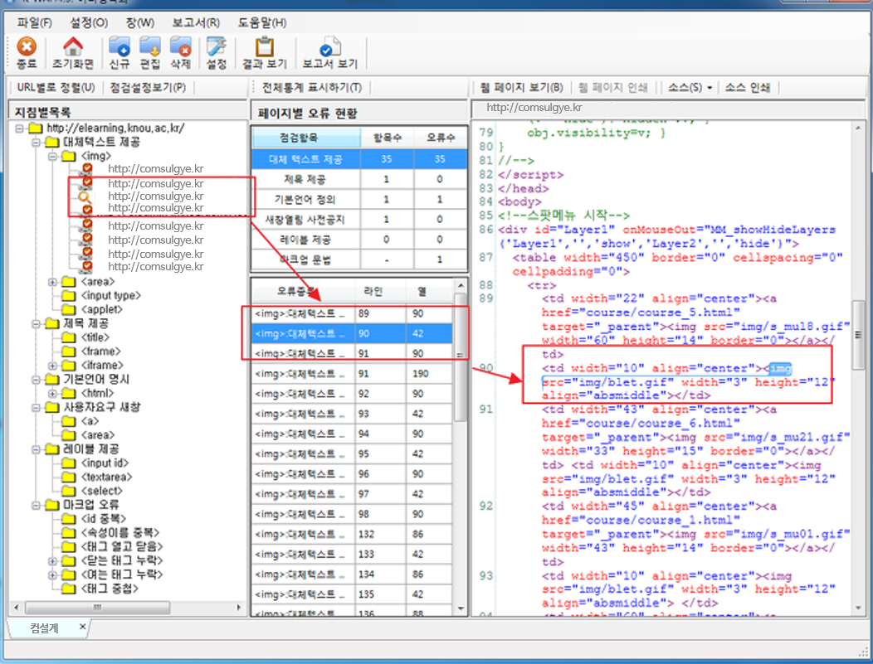

웹 접근성 연구소에서 수행한 웹 접근성 자동 점검 보고서

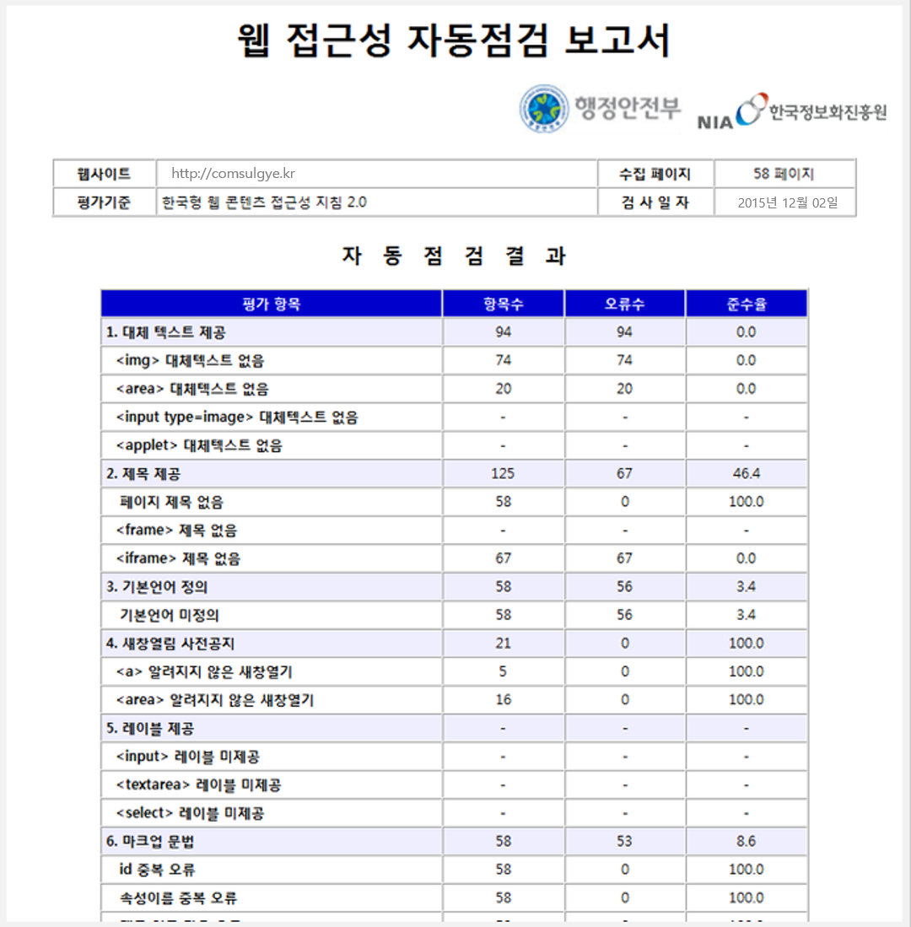

**4.4 기대효과의 타당성 및 한계점**

**4.4.1 기대 효과의 타당성**

웹 페이지의 이용성 측면에서는 (장애인들도 원하는 정보를 얻을 수 있을 정도의 웹 접근성 표준을 만족하며, 설문조사결과 등에 의해) 사람들이 큰 불편을 느끼지 않는다고 할 수 있으며 홍보적인 측면에서도 페이지로 접속하는 active 사용자 수가 많다는 것과 한국어로 지원되는 곤충 음식 웹 사이트로는 최초라는 점에서 당초 원했던 홍보 효과를 달성할 것으로 생각된다.

**4.4.2 아이디어와 기대되는 효과의 한계점**

단순히 페이지를 기술적으로 잘 구현하는 것과는 별개로 마케팅적 요소가 반드시 들어가야 정말로 원하는 목적인 ‘곤충에 대한 인식 개선을 위한 홍보’에 기여할 수 있을 것으로 보인다. 즉 디지털마케팅과의 결합의 필요성이 제기됨. 향후 SNS와의 연동 기능 등을 추가하여 보완할 수 있다.